Giẫm xốp bong bóng (loại dùng để gói hàng) bằng chân là một trò chơi khiến nhiều bé thích thú. Đặc biệt, khi chơi bé sẽ phát triển tốt các cảm giác trong quá trình di chuyển. Đây là **trò chơi cho bé** vận động phù hợp với các bé từ 18 đến 24 tháng tuổi khá phổ biến.

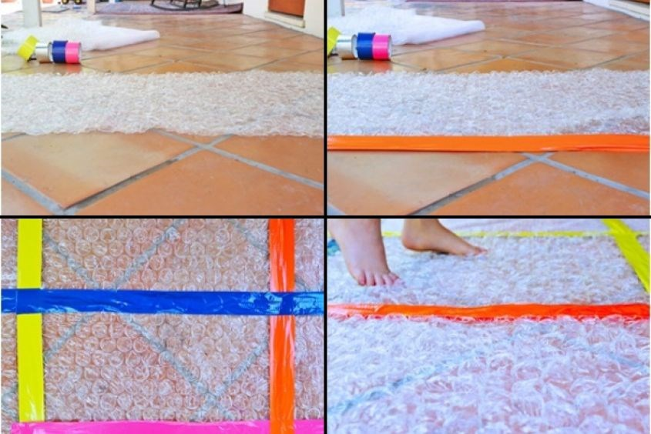

Trò chơi giúp bé phát triển tốt các cảm giác khi di chuyển. Nguồn: Internet

**Bạn cần chuẩn bị:**

* Miếng xốp bong bóng cỡ lớn hoặc nhiều miếng xốp bong bóng nhỏ.

**Cách chơi:**

* Trải xốp bong bóng lên sàn nhà.
* Bé phải đi chân không và bước từng bước một đạp lên miếng xốp. Khi bong bóng nổ dưới chân bé làm bé thấy thích thú và vui vẻ.
* Khi bé đã chán đi, bạn có thể kích thích bé bằng cách kêu bé nhảy lên miếng xốp để làm bóng nổ.

Trò chơi cho bé này giúp phát triển kỹ năng [vận động thô và vận động tinh](https://www.avakids.com/me-va-be/nhan-biet-ky-nang-van-dong-tinh-va-van-dong-tho-1441081) cho trẻ.